Kommunfullmäktige

Ekonomisk månadsrapport juni 2022

Innehållsförteckning
1 Sammanfattning 3
2 Ekonomisk sammanfattning - perioden 4
3 Ekonomisk sammanfattning - helårsprognos 6
4 Antagande till helårsprognos 7

Sammanfattning
Kommunfullmäktige (KF) redovisar ett överskott om 0,7 mnkr i förhållande till periodbudgeten. Under perioden har partistöd betalats ut till respektive parti som är representerat i Kommunfullmäktige.
Prognosen för Kommunfullmäktige är ett utfall för 2022 som inte avviker mot budget.

Ekonomisk sammanfattning - perioden

Periodens utfall mot budget
Aktuell period
Driftsredovisning (belopp i tkr) | Utfall perioden
 | Periodbudget | Utfall perioden | Budgetavvikelse | Ack utfall fg år
Verksamhetens intäkter
Avgifter | 0 | 0 | 0 | 0
Övriga intäkter | 0 | 25 | 25 | 24
Summa intäkter | 0 | 25 | 25 | 24
Verksamhetens kostnader
Personalkostnader | -1 538 | -1 559 | -21 | -1 659
Lokalkostnader | 0 | 0 | 0 | 0
Kapitalkostnader | 0 | 0 | 0 | 0
Köp av verksamhet | 0 | 0 | 0 | 0
Övriga kostnader | -2 662 | -1 955 | 707 | -1 908
Summa kostnader | -4 200 | -3 514 | 686 | -3 567
Verksamhetens nettokostnad | -4 200 | -3 489 | 711 | -3 543

Analys per verksamhetsområde
Aktuell period
Driftsredovisning per verksamhet (belopp i tkr) | Utfall period
 | Periodbudget | Utfall perioden | Budgetavvikelse | Ack. utfall f.g år
Kommunfullmäktige | -1 920 | -1 194 | 726 | -1 448
Partistöd | -1 280 | -1 346 | -66 | -1 159
Revisionskollegiet | -1 000 | -949 | 51 | -935
Verksamhetens nettokostnader | -4 200 | -3 489 | 711 | -3 543

Övergripande diagram
Nyckeltal
Verksamhetens nettokostnad
Verksamhetens nettokostnad
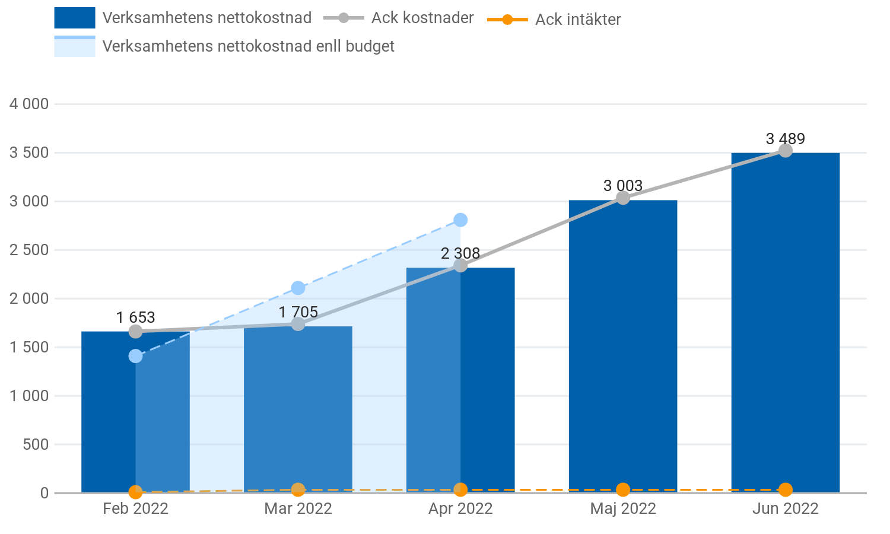

Ekonomisk sammanfattning - helårsprognos

Helårsprognos mot budget
Helår
Driftsredovisning (belopp i tkr) | Helår
 | Budget | Prognos | Budgetavvikelse | Utfall fg år
Verksamhetens intäkter
Avgifter | 0 | 0 | 0 | 0
Övriga intäkter | 0 | 25 | 25 | 24
Summa intäkter | 0 | 25 | 25 | 24
Verksamhetens kostnader
Personalkostnader | -3 076 | -3 076 | 0 | -3 122
Lokalkostnader | 0 | 0 | 0 | 0
Kapitalkostnader | 0 | 0 | 0 | 0
Köp av verksamhet | 0 | 0 | 0 | 0
Övriga kostnader | -5 324 | -5 349 | -25 | -3 845
Summa kostnader | -8 400 | -8 425 | -25 | -6 967
Verksamhetens nettokostnad | -8 400 | -8 400 | 0 | -6 943

Analys per verksamhetsområde
Helår
Driftsredovisning per verksamhet (belopp i tkr) | Helår
 | Budget | Prognos | Budgetavvikelse | Utfall fg år
Kommunfullmäktige | -3 840 | -3 710 | 130 | -2 716
Partistöd | -2 560 | -2 690 | -130 | -2 332
Revisionskollegiet | -2 000 | -2 000 | 0 | -1 895
Verksamhetens nettokostnader | -8 400 | -8 400 | 0 | -6 943
Partistöd kommer för 2022 att ha ett underskott mot budget om 130 tkr. Vilket beror på att partistödet baseras på basarvodet för riksdagsledamöter. Denna var inte fastställd när budgetramen fastställdes och därför uppstår en avvikelse. Denna avvikelse täcks inom Kommunfullmäktiges sammantagna ram och nettoavvikelsen mot budget är noll på helåret.

Antagande till helårsprognos
Nyckeltal | Feb | Mar | Apr | Jun | Aug | Sep | Okt
Helårsprognos | 8 400 tkr | 8 400 tkr | 8 400 tkr | 8 400 tkr
Helårsprognos
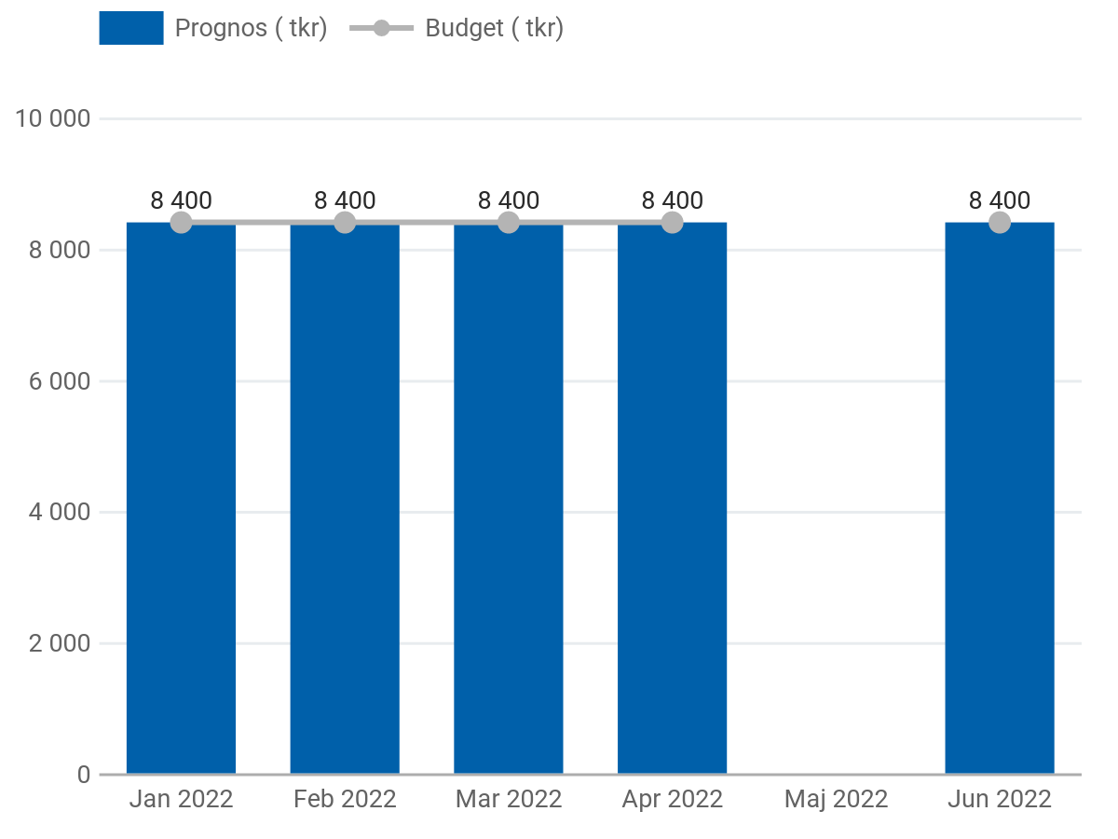
Kommunfullmäktige prognostiserar ett utfall enligt budget för 2022. Ingen påverkan från de osäkerheter som råder i omvärlden på grund av situationen i Ukraina förväntas i dagsläget påverka KFs ekonomiska utfall.

